Práctica de laboratorio

517-AMRequena- ISOP102- Licencias.

# Objetivo de la práctica.

En esta práctica hay 4 objetivos.

1. Encontrar la clave de Windows y verificarlo con “ShowKeyPlus”
2. Averiguar de que tipo es la clave de Windows.
3. Transferir clave de Windows.
4. Averiguar la clave de office.
5. Averiguar si una canción tiene Copyright.

# Inventario de material necesario.

Para esta práctica utilizaremos un programa llamado ShowKeyPlus, una página web llamado Eprovs y 2 PC. En un PC no tendremos cuenta de administrador, mientras que en otro PC si la tendremos. Esto será útil por ejemplo para entrar a “administrador: Símbolo del sistema”.

# Ejecución.

## Encontrar la clave de Windows y verificarlo con ShowKeyPlus.

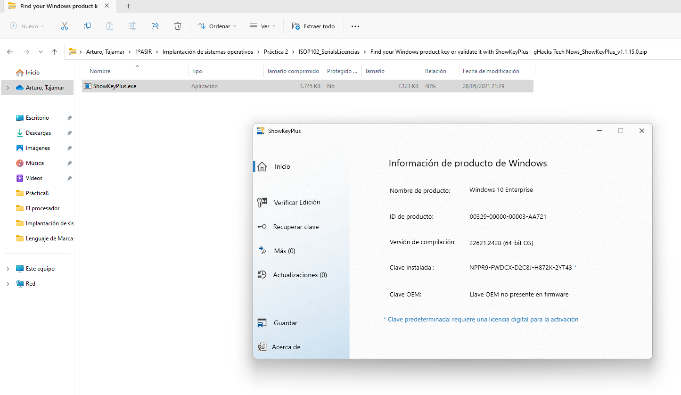

Clicamos en ShowKeyPlus.exe y nos muestra la información de nuestro Windows.

## Qué tipo de licencia tengo

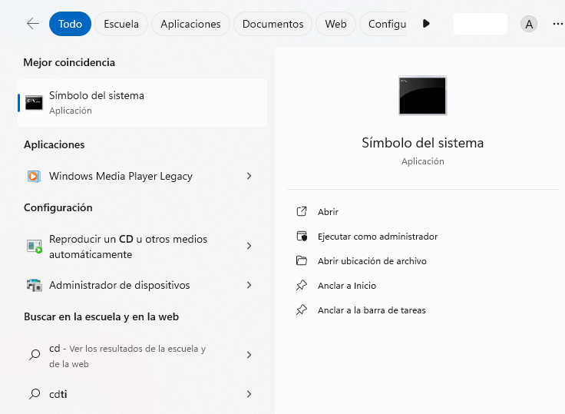

Clicamos en la aplicación “Símbolo de Sistema”

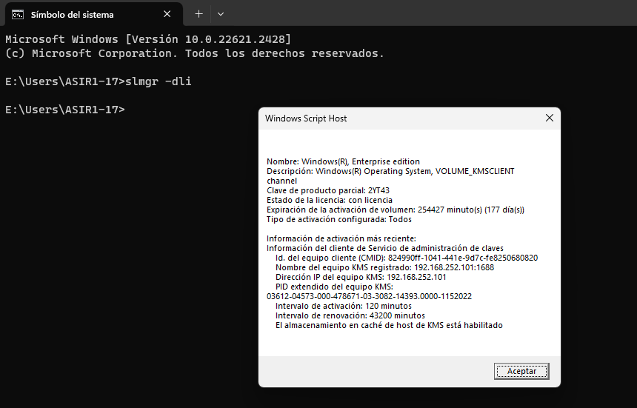

Escribimos el comando “slmgr -dli” y nos aparecerá el tipo de clave que tenemos. En mi caso, **KMS**.

## Transferir la licencia de Windows

En primer lugar y ya sabiendo mi licencia de mi Windows, que en este caso es un **RETAIL** (transferible), ejecutamos el símbolo de sistema en modo administrador.

Dentro del administrador de símbolo de sistema ejecutamos este comando:

Solo lo ejecutamos si realmente queremos transferir la licencia porque esto hará que el sistema se quedé sin licencia.

En el caso de mi PC, iríamos a 🡪 Configuración > Actualización y seguridad > Activación > Cambiar la clave del producto. Es en ese cuadro azul donde pondríamos la nueva clave.

## Averiguar clave de office

## 

En primer lugar, buscamos en el explorador de archivos nuestro Office

## 

Encontramos este fichero “OSPP.VBS”

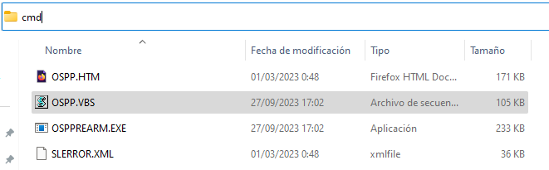

Buscamos el “cmd” en la ruta del explorador de archivos.

## 

Buscamos “cscript ospp.vbs /dstatus”.

Aquí nos muestra la licencia KMS y si está o no licenciada. En este caso si está licenciada.

## Averiguar si una canción tiene Copyright.

Para averiguar si una canción tiene copyright utilizaré la página web [Eproves](https://eproves.com/). Esta página te permite saber si tiene o no derechos de autor una canción y si se puede monetizar por ella. Por ejemplo:

Tiene copyright y no se puede monetizar.

Buscamos aquí la canción.

# Consideraciones finales.

Me ha parecido útil, sobre todo el tema de las licencias de Windows. Esto es debido a que las licencias son bastante caras y te puedes ahorrar unos cientos de euros al transferir la licencia de tu antiguo ordenador al nuevo, siempre y cuando sepas que tu licencia es transferible. También me parece muy útil saber si una canción tiene copyright si te vas a dedicar a ser creador de contenido audiovisual.